Санкт-Петербургский Государственный Университет Информационных Технологий, Механики и Оптики

Лабораторная работа № 6
Иерархические (рекурсивные) запросы

студент гр. 3108
Проверил: Скшидлевский А. А.

Санкт-Петербург
2011

- Загрузите данные из source2.sql в базу. Используя рекурсию в Oracle SQL, напишите запрос, который выводит из таблицы servises информацию в следующем виде:
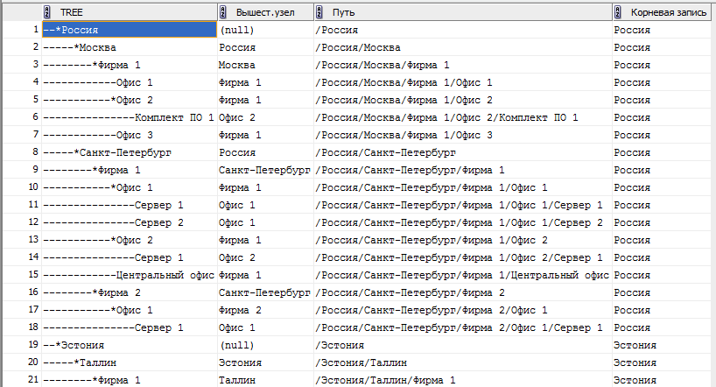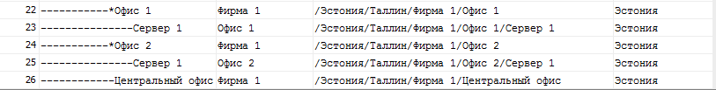
Записи должны быть отсортированы по алфавиту с учетом иерархии. Символом "*" отмечаются те элементы дерева, у которых есть дочерние элементы.
SELECT
CASE
WHEN CONNECT_BY_ISLEAF = 1 THEN lpad('-', 3*level, '-') || node_name
ELSE lpad('*', 3*level, '-') || node_name
END AS Tree,
PRIOR NODE_NAME AS "Вышест.узел",
SYS_CONNECT_BY_PATH(NODE_NAME, '/') AS "Путь",
CONNECT_BY_ROOT NODE_NAME AS "Корневая запись"
FROM services
START WITH pid IS NULL
CONNECT BY PRIOR id = pid
ORDER SIBLINGS BY NODE_NAME;

